TO: 一年一度的行业盛会
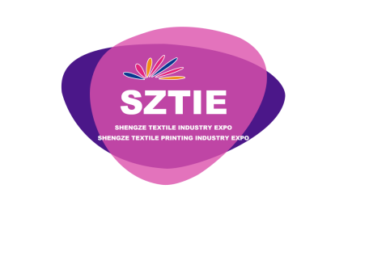

2020中国（盛泽）国际纺织机械及印花工业展览会
China (Shengze) International Textile Machinery and Printing Industry Exhibition

时间： 2020年4月22-24日 地点：中国江苏.盛泽国际会展中心

传统织造 遇见 未来开发

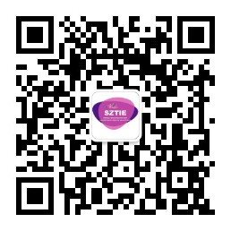

主办单位
苏州市吴江区盛泽镇人民政府
中国东方丝绸市场管理委员会
承办单位
北京博闻国际展览有限公司
苏州盛泽东方会展有限公司
苏州绸都网络科技股份有限公司
展出面积 +18,000平方米、展商数量 +300家 、观众数量 +20,000人次

展会概况
苏州盛泽镇，被称为“天下丝绸第一镇”，是享誉中外的“丝绸古镇、纺织名城、面料之都”，汇聚了5000余家纺织生产企业、7000多家纺织商贸公司，形成了千亿元级的纺织产业基地和贸易市场。盛泽在形成完整纺织产业链同时，已发展成为中国最大的纺织产业基地。随着“中国制造2025”的实施推进，盛泽以“技术纺织+生态健康+智能制造+新兴业态”的全新模式，促进纺织产业提档升级。全力推进纺织产业的“高新化、生态化、智能化、时尚化”发展步伐，大力推进纺织制造业“机器换人”，发展智能工厂，充分利用世界最先进的纺织智能设备及物联网技术，全面提升纺织智能化生产水平。
作为江苏地区领先的纺机与印花行业盛会， SZTIE 2020中国（盛泽）国际纺织机械及印花工业展览会紧跟国际发展趋势与市场需求，专注传统纺织制造技术升级和未来纺织技术开发，推动企业在该领域的创新及高速发展，提升国际影响力、市场竞争力、文化传承力的最佳展示平台。

上届展会数据：
+300 展商
+20000 专业观众
+18000 M² 展示面积
+4场同期会议

政府推动产业升级 共创机器换人时代
----打造盛泽纺机印花工业一站式采购平台

2020国际馆启动

SZTIE 参展范围
- 织造机械
- 针织机械
- 染整机械
- 纺纱及产业用纺织品机械
- 纺织机械器材及配件
- 绣花机械
- 缝制设备
- 数码印花机械
- 印花、染色后整设备
- 各类染料、有机颜料和纺织化学品
- 新材料、新技术及新设计纺织品
- 其他

SZTIE 专题展区
- 智能制造&物联网展区
- 绿色环保&污水处理展区

SZTIE 4大优势
- 区域优势——交通方便设施齐全
盛泽位于江苏最南端，紧邻上海、杭州、苏州，距离上海虹桥机场、浦东国际机场、杭州萧山机场均只有1-2小时车程，处于苏嘉杭高速内，227省道贯穿境内，地理位置优越，2014年全新启用的国际会展中心硬、软件设施堪称一流。

- 产业优势——全国最大的纺织品生产，织造基地
吴江区（盛泽）拥有各类纺织生产企业5000余家，无梭织机总量25万台左右，年产量200亿米，年产各类化纤丝400万吨，年印染能力50亿米，形成了从化纤丝、织造、印染、后整理、服装的完整产业链，产业集群优势十分明显，是全国最大的纺织品生产织造基地。

- 市场优势——交易额连续多年名列全国纺织服装市场第一位
位于盛泽的中国东方丝绸市场占地4.5平方公里，拥有近7000家纺织贸易公司，常年供应各类纺织原料、真丝绸、家纺布、装饰布、服装、纺织机械、配件等10余大类、数千个品种。市场交易额超千亿元，并连续多年名列全国纺织品服装市场第一位。

- 传媒优势——政府支持、市场化运作，宣传力度大，专业性强
本次展览会的相关主承办单位将精心打造，在各级电视台、专业报刊杂志、行业网站、户外广告等优势媒体上刊登发布展会信息，扩大展会的影响力；同时将更多渠道邀请采购商莅临参观采购，为参展企业创造商机。

SZTIE 4场同期活动
进一步打造高效的技术及商贸交流平台
- “中国制造2025”盛泽纺织智能制造大会
2、印染纺织行业节能环保高峰论坛
3、 纺织业与互联网融合发展论坛
4、 纺织新技术、新产品发布会

热点活动（欢迎业内各界申请举办）(welcome application from all walks of life)

SZTIE 参展收费
A、标准展位
普通展台（3m*3m）: 国内企业 RMB 8800\个
精装展台（3m*3m）: 国内企业 RMB 9800\个 ， 国外企业 RMB 12800\个

- 光地展位（36m²起租）
国内企业 RMB 800\M² ， 国外企业 RMB 1200\M²

- 会刊广告
封面 | 封底 | 封二/扉页 | 封三 | 彩色内页 | 展报
RMB 20000 | RMB 15000 | RMB 8000 | RMB 5000 | RMB 3000 | RMB 3000

D、其它广告
礼品袋 | 参观证 | 参观券 | 证件吊绳 | 桁架广告
RMB 10000/个 | RMB 15000/展期 | RMB 8000/万张 | RMB 8000/展期 | RMB 800/㎡

SZTIE 参观时间
4月22日 Apr 22， 9：00-17：00
4月23日 Apr 23， 9：00-17：00
4月24日 Apr 24， 9：00-16：00

SZTIE 展馆地址
江苏吴江区-盛泽国际会展中心
江苏省苏州市吴江区盛泽镇人福绸都大道盛泽国际会展中心

SZTIE买家预登记方法

扫码注册二维码
- 省去至少30分钟现场排队时间，提前参观
- 可获赠会刊一本
- 定期接受行业最新资讯和展会最新动态

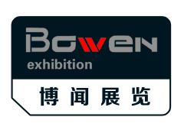

SZTIE 展位预订及咨询：
地址/ADD：北京市朝阳区酒仙桥路14号院5号
邮箱/E-mail: 3375964046@qq.com
联系人: 张林 13161224633（同微信）

